МИНИСТЕРСТВО ОБРАЗОВАНИЯ И НАУКИ РЕСПУБЛИКИ ТАТАРСТАН
МУНИЦИПАЛЬНОЕ БЮДЖЕТНОЕ ОБЩЕОБРАЗОВАТЕЛЬНОЕ УЧРЕЖДЕНИЕ «ЛИЦЕЙ №35 – ОБРАЗОВАТЕЛЬНЫЙ ЦЕНТР «ГАЛАКТИКА» ПРИВОЛЖСКОГО РАЙОНА ГОРОДА КАЗАНИ

Принята на заседании педагогического совета  Протокол № 2  от «28» августа 2020 г. | «Утверждаю»  Директор  МБОУ «Лицей № 35 – образовательный центр  «Галактика»  _________ Е.В.Глухарева  Приказ № 228 ОД  от «28» августа 2020 г.

ДОПОЛНИТЕЛЬНАЯ ОБЩЕОБРАЗОВАТЕЛЬНАЯ
ОБЩЕРАЗВИВАЮЩАЯ ПРОГРАММА
«Основы электроники»

Направленность: техническая
Возраст учащихся: 9-13лет
Срок реализации: 1 год (162 часа)

Автор-составитель:
Никитин Юрий Дмитриевич
педагог дополнительного образования

КАЗАНЬ, 2020

Информационная карта образовательной программы

1. | Образовательная организация | МБОУ «Лицей №35 – образовательный центр «Галактика»
2. | Полное название программы | Дополнительная общеобразовательная общеразвивающая программа «Основы электроники»
3. | Направленность программы | Техническая
4. | Сведения о разработчиках
4.1. | ФИО, должность | Никитин Юрий Дмитриевич, педагог дополнительного образования
5 | Сведения о программе:
5.1. | Срок реализации | 1 год
5.2 | Возраст учащихся | 9-13 лет
5.3 | Характеристика программы: - тип программы  - вид программы  - принцип проектирования программы  - форма организации содержания и учебного процесса | Модифицированная дополнительная общеобразовательная программа общеразвивающая  групповая, индивидуально-групповая
5.4. | Цель программы | Развитие технически образованной, социально ориентированной, направленной на творчество и саморазвитие личности средствами изучения основ электроники и робототехники.
5.5. | Образовательные уровни (в соответствии с уровнями сложности содержания и материала программы) | - Базовый уровень
6. | Формы и методы образовательной деятельности | учебно-практическое занятие, занятие-беседа, видеоурок, занятие - соревнование, творческий конкурс и т.д.
7. | Формы мониторинга результативности | устный и письменный опрос, зачёт, участие детей в технических соревнованиях различного уровня; создание творческих проектов для участия в конкурсах проектов и др.
8. | Результативность реализации программы | Сохранность контингента  Участие в выставках, конкурсах, соревнованиях.
9. | Дата утверждения и последней корректировки программы

Пояснительная записка

Направленность программы
Дополнительная общеразвивающая программа «Основы электроники» имеет техническую направленность. Программы научно - технической направленности в системе общего образования ориентированы на развитие технических и творческих способностей и умений детей, организацию научно-исследовательской деятельности, профессионального самоопределения детей.

Новизна программы
Новизна дополнительной общеразвивающей программы «Основы электроники» заключается в следующем: программа комплексная и построена с использованием межпредметных связей. Она объединяет в себе такие направления деятельности как современные компьютерные технологии, традиционное техническое моделирование и проектная деятельность; использование в учебном процессе информационно-компьютерных технологий способствует приобретению нового опыта познавательной деятельности. В рамках программы созданы условия для развития навыков самообразования и самопроектирования, формирования познавательных интересов, интеллектуальной и ценностносмысловой сферы обучающихся, предоставление возможности участия в конкурсах, выставках и фестивалях различного уровня.
Хочется отметить и развивающую функцию изучения робототехники и микроэлектроники в школе. Систематическая работа с мелкими деталями у детей и подростков оказывает положительное влияние на развитие моторики мелких мышц кистей рук, что в свою очередь стимулирует развитие основных функций головного мозга, что положительно влияет на внимание, наблюдательность, память, воображение, речь и, конечно, развивает творческое мышление.
На занятиях дети получат реальные навыки организации работы, научатся осуществлять простой технический контроль, строить математическое описание, проводить компьютерное моделирование и разработку методов управления, осуществят разработку подсистем и устройств, проанализируют информацию с датчиков, пытаются построить многокомпонентные системы, осуществят отладку, проведут испытания, модернизацию и перепрограммирование устройств и систем, будут поддерживать их в работоспособном состоянии, так как все это важнейшие основы фундамента для будущей научно-исследовательской, проектно-конструкторской, организационно-управленческой и эксплуатационной профессиональной деятельности. Это уже не просто профориентация, это пропаганда инженерных специальностей самыми современными образовательными технологиями.

Актуальность программы
Одним из важных приоритетов образования детей согласно государственной программе Российской Федерации "Развитие образования" на 2013 - 2020 годы (утв. постановлением Правительства РФ от 15 апреля 2014 г. N 295) является модернизация образовательных программ в системах дошкольного, общего и дополнительного образования детей, направленных на достижение современного качества учебных результатов и результатов социализации. Дополнительная общеразвивающая программа «Основы электроники» создает благоприятные условия для развития творческих способностей детей, расширяет и дополняет базовые знания, дает возможность удовлетворить интерес в избранном виде деятельности, проявить и реализовать свой творческий потенциал, что делает программу актуальной и востребованной.
Актуальность дополнительной общеразвивающей программы «Основы электроники» подтверждается идеями, заложенными в ее концепции, которая позволяет реализовать на практике всестороннее развитие личности обучающихся путем введения в мир труда, техники, производства, ориентирует на развитие конструкторских умений, подготавливает к сознательному выбору самостоятельной трудовой деятельности. Обоснование актуальности программы служит использование элементов метапредметного подхода, позволяющего формировать универсальные учебные действия детей.

Педагогическая целесообразность
Педагогическая целесообразность данной программы обусловлена возможностью долговременного влияния на формирование личности ребенка, предоставление ему широких возможностей для самовыражения средствами изучения и сборки конструкторов используются подходы ТРИЗ, ученики вместе с преподавателем могут осуществить глубокую модернизацию моделей по самостоятельным эскизам.
Дополнительным преимуществом изучения электроники и электротехники является формирование команды единомышленников и ее участие в конкурсных мероприятиях, что значительно усиливает мотивацию учеников к получению знаний.
Программа позволит учащимся почувствовать себя исследователями, изобретателями технических устройств. Занятия способствуют развитию инженерных и общенаучных навыков, помогают по-другому посмотреть на вопросы, связанные с изучением естественных наук, информационных технологий и математики, обеспечивают вовлечение детей в научно-техническое творчество. В процессе теоретического обучения дети знакомятся с физическими основами электроники и микроэлектроники, историей и перспективами развития этих направлений. В итоге реализуется начальное инженерное обучение во взаимосвязи с физикой, математикой, информатикой и технологией.
Цель:
Развитие технически образованной, социально ориентированной, направленной на творчество и саморазвитие личности средствами изучения основ электроники и робототехники.
Задачи:
Воспитательные (личностные):
воспитание личностных качеств: настойчивости, целеустремлённости, самостоятельности, ответственности и работоспособности;
формирование инновационного подхода ко всем сферам жизнедеятельности человека;
формирование навыков межличностных отношений и навыков сотрудничества;
воспитание интереса к информационной и коммуникационной деятельности, бережное отношение к техническим устройствам, чувство самоуважения и уверенности в своих силах, основанное на результатах своего труда.
Развивающие (метапредметные):
обучение важнейшим общеучебным умениям и универсальным учебным действиям;
обучение различным способам решения проблем творческого и поискового характера для дальнейшего самостоятельного создания способа решения проблемы;
развитие образного, технического и аналитического мышления;
формирование навыков поисковой творческой деятельности;
формирование умения анализировать поставленные задачи, планировать и применять полученные знания при реализации творческих проектов;
формирование навыков использования информационных технологий.
Обучающие (предметные):
познакомить детей с микропроцессорной техникой, как основой современной электроники,
научить составлять программы для микроконтроллеров и отлаживать их на реальном оборудовании;
формирование общенаучных и технологических навыков конструирования и проектирования;
правила безопасной работы с инструментами, необходимыми при конструировании электронных устройств и робототехники.

Возраст детей
Возраст детей, участвующих в реализации данной образовательной программы 9-13 лет. В этом возрасте перестраиваются познавательные процессы детей (мышление, память, восприятие), которые позволяют успешно осваивать научные понятия и оперировать ими.
Срок реализации программы - 1 год.

Формы обучения
Обучение проводится по очной форме.

Формы, принципы и методы организации деятельности
Основными формами организации учебно - воспитательного процесса являются: учебно-практическое занятие, занятие-беседа, видеоурок, занятие - соревнование, творческий конкурс и т.д.
Эффективность освоения материала программы учащимися зависит от применяемых методов. Предлагаются следующие методы:
Объяснительно-иллюстративный предоставление информации различными способами (объяснения, рассказ, инструктаж, беседа, работа с технологическими картами, демонстрация и др.).
Эвристический - метод творческой деятельности (создание творческих моделей, проектов и др.).
Проблемный - постановка проблемы и самостоятельный поиск ее решения.
Репродуктивный - воспроизведение знаний и способов деятельности (собирание моделей и конструкций по образцу, беседа, упражнения по аналогу и ДР-).
Поисковый - решение проблемных задач с помощью педагога и самостоятельное решение проблем, задач.
Основными принципами обучения являются:
Научность. Этот принцип предопределяет сообщение учащимся только достоверных, проверенных практикой сведений, при отборе которых учитываются новейшие достижения науки и техники.
Доступность. Предусматривает соответствие объема и глубины учебного материала уровню общего развития детей в данный период, благодаря чему знания и навыки могут быть сознательно и прочно усвоены.
Связь теории с практикой. Обязывает вести обучение так, чтобы дети могли сознательно применять приобретенные ими знания на практике.
Воспитательный характер обучения. Процесс обучения является воспитывающим, учащийся не только приобретает знания и нарабатывает навыки, но и развивает свои способности, умственные и морально-духовные качества.
Активность обучения. В процессе обучения все действия, которые отрабатывает учащийся, должны быть обоснованы. Активность в обучении предполагает самостоятельность, которая достигается хорошей теоретической и практической подготовкой и работой педагога.
Наглядность. Объяснение техники сборки робототехнических средств на конкретных изделиях и программных документах. Для наглядности применяются существующие видео материалы, а также материалы своего изготовления.
Систематичность и последовательность. Учебный материал дается по определенной системе и в логической последовательности с целью лучшего его освоения. Этот принцип предусматривает изучение предмета от простого к сложному, от частного к общему.
Индивидуальный подход в обучении. В процессе обучения педагог исходит из индивидуальных особенностей учащийся (уравновешенный, неуравновешенный, с хорошей памятью или не очень, с устойчивым вниманием или рассеянный, с хорошей или замедленной реакцией, и т.д.) и опираясь на сильные стороны, доводит его подготовленность до уровня общих требований с перспективой на опережение.
Занятия по образовательной программе проводятся 2 раза в неделю по 2,25 часа. Кратность занятий и их продолжительность обосновывается рекомендуемыми нормами САНПИН 2.4.4.3172-14, целью и задачами программы. Занятия ведутся с 1 сентября по 31 мая - 36 недель, всего 162 часа за год. В группах занимаются дети 9-13 лет. Количество детей в группе 10-12 человек.

Ожидаемые результаты
Личностные:
устанавливать связь между целью учебной деятельности и ее мотивом;
воспитание российской гражданской идентичности: патриотизма, уважения к Отечеству, осознания вклада отечественных учёных в развитие мировой науки;
ответственное отношение к обучению, готовность и способность детей к саморазвитию и самообразованию на основе мотивации к обучению и познанию;
осознанный выбор и построение дальнейшей индивидуальной траектории образования на базе ориентировки в мире профессий и профессиональных предпочтений с учётом устойчивых познавательных интересов, а также на основе формирования уважительного отношения к труду, развитие опыта участия в социально значимом труде;
оценивать усваиваемое содержание учебного материала исходя из личностных ценностей;
ориентация на понимание причин успеха в творческой деятельности;
устанавливать связь между целью деятельности и ее результатом.
Метапредметные:
Познавательные УУД
ориентироваться в своей системе знаний (определять границы знания/незнания);
находить ответы на вопросы в тексте, иллюстрациях, используя свой жизненный опыт;
проводить анализ учебного материала;
проводить сравнение, объясняя критерии сравнения;
уметь определять уровень усвоения учебного материала.
Регулятивные УУД
определять и формулировать цель своей деятельности;
формулировать учебные задачи;
работать по предложенному плану, инструкции;
высказывать свое предположение на основе учебного материала;
осуществлять итоговый и пошаговый контроль в своей творческой деятельности;
вносить необходимые коррективы в действие после его завершения на основе оценки в характере сделанных ошибок;
умение определять понятия, создавать обобщения, устанавливать аналогии, классифицировать, самостоятельно выбирать основания и критерии для классификации;
-осуществлять поиск информации с использованиемлитературы и сети Интернет.
Коммуникативные УУД
слушать и понимать речь других;
уметь с достаточной полнотой и точностью выражать свои мысли;
владеть диалогической формой речи в соответствии с грамматическими и синтаксическими нормами родного языка;
сотрудничать и оказывать взаимопомощь, доброжелательно и уважительно строить свое общение со сверстниками и взрослыми;
-формировать собственное мнение и позицию.
Обучающиеся должны:
знать общенаучные и технические термины, теоретические основы создания электронных устройств и робототехнического оборудования;
знать элементную базу, при помощи которой собирается устройство;
порядок взаимодействия механических узлов аппаратов с электронными и оптическими устройствами;
осознание значения технической грамотности для повседневной жизни человека;
знать правила техники безопасности при работе с инструментом и электрическими приборами;
развитие умений работы с электрическими схемами, конструирование некоторых моделей роботов;
умение читать и анализировать даташиты и другие описания технических модулей, устройств и микросхем;
формирование умения применять классические функции роботов в нестандартном назначении; обрабатывать полученные изображения в панорамные снимки или туры;
читать и анализировать данные;
работать с источниками информации (инструкции,литература, Интернет и др.);
выступать с творческими проектами на конкурсных мероприятиях различного уровня.

Критерии и способы определения результативности
Входной мониторинг проводится па первых занятиях при помощи педагогического наблюдения, опросов, выполнения учащимися диагностических заданий. Это позволяет определить первоначальную подготовку детей и внести корректировку в планирование образовательного процесса. Для отслеживания теоретической подготовки применяются опросные методы. Для отслеживания результатов практической деятельности применяется метод наблюдения и индивидуального контроля.
Результативность отслеживается методом анализа практических и творческих работ, результатов тестирования, участия в мероприятиях (викторинах, выставках, олимпиадах).

Формы подведения итогов реализации программы
По разделам обучения форма подведения итогов - участие детей в технических соревнованиях различного уровня; создание творческих проектов для участия в конкурсах проектов и др.

Объем курса и виды учебной работы.

Виды учебной работы: лекции и лабораторно-практические занятия.
Общая трудоемкость дисциплины – 162 часа.
Лекции (ЛК) – 81 час.
Лабораторно-практические работы (ЛПР) – 81 час.
Содержание дисциплины

Виды занятий

№ | Разделы дисциплины | ЛК |  | ЛПР
1. | Вводное занятие | 4,5 |  | 4,5
2. | Источники электрического тока | 13,5 |  | 13,5
3. | Электроизмерительные приборы | 13,5 |  | 13,5
4. | Проводники и изоляторы | 13,5 |  | 13,5
5. | Электрогенератор | 11,25 |  | 11,25
6. | Электродвигатель | 11,25 |  | 11,25
7. | Электрические цепи. Потребители эл. тока | 13,5 |  | 13,5
 | итого | 81 |  | 81

Лабораторный практикум (81 час).

 | 1. | Вводное занятие | 4,5
 | 2. | Химические источники тока (ХИТ). | 13,5
 | 3. | Электроизмерительные приборы | 13,5
 | 4. | Проводники и изоляторы. | 13,5
 | 5. | Электрогенератор. | 11,25
 | 6. | Электродвигатель. | 11,25
 | 7. | Электрические цепи. Потребители электрического тока | 13,5

Календарно-тематический план программы дополнительного образования «Основы электроники» на 2020-2021 год.
№ п/п | Тема | Кол-во часов |  |  | Дата проведения
№ п/п | Тема | Всего | Теория | Практика | предполагаемая | фактическая
1 | Вводное занятие. Техника безопасности | 4.5 | 2.25 | 2.25
1.1 | Человек и электроэнергия. Действие электрического тока на человека. Правила безопасности работы ручным инструментом и электробезопасности. Защитные средства от поражения электрическим током | 4.5 | 2.25 | 2.25
2 | Источники электрического тока (ИЭТ). | 27 | 13.5 | 13.5
2.1 | Разновидности ИЭТ, история создания первых ИЭТ. | 9 | 4.5 | 4.5
2.2 | Химические источники тока | 9 | 4.5 | 4.5
2.3 | Альтернативные источники тока | 9 | 4.5 | 4.5
3 | Электрические цепи. Потребители эл. тока | 27 | 13.5 | 13.5
3.1 | Разновидности электрических цепей, ёмкостный элемент (конденсатор). | 9 | 4.5 | 4.5
3.2 | Условные обозначения элементов электрических цепей, закон Ома | 4.5 | 2.25 | 2.25
3.3 | Резистивный элемент (резистор), | 4.5 | 2.25 | 2.25
3.4 | Индуктивный элемент (катушка индуктивности) | 4.5 | 2.25 | 2.25
3.5 | Ёмкостный элемент (конденсатор). | 4.5 | 2.25 | 2.25
4 | Проводники и изоляторы | 27 | 13.5 | 13.5
12 | Электропроводящие и непроводящие материалы, явление сверхпроводимости, разновидности и устройство проводов. | 9 | 4.5 | 4.5
 | Проводники. Их разновидности | 9 | 4.5 | 4.5
13 | Изоляторы. Их разновидности | 9 | 4.5 | 4.5
5 | Электрогенератор | 22.5 | 11.25 | 11.25
15 | Разновидности Принципы действия. разновидности электрогенераторов. | 6.75 | 4.5 | 2.25
16 | Устройство электрогенератора | 6.75 | 2.25 | 4.5
17 | Применение электрогенератора | 4.5 | 2.25 | 2.25
18 | Работа электрогенератора. КПД | 4.5 | 2.25 | 2.25
6 | Электродвигатель | 22.5 | 11.25 | 11.25
20 | Разновидности электродвигателей | 6.75 | 4.5 | 2.25
21 | Устройство электродвигателей | 6.75 | 2.25 | 4.5
22 | Применение электродвигателя | 4.5 | 2.25 | 2.25
23 | Работа электродвигателя. КПД | 4.5 | 2.25 | 2.25
7 | Электрические цепи. | 27 | 13.5 | 13.5
7.1 | Потребители электрического тока | 9 | 4.5 | 4.5
7.2 | Разновидности и область применения электроизмерительных приборов, правила подключения, расчёт шкалы деления. | 4.5 | 2.25 | 2.25
7.3 | Разветвлённые электрические цепи | 4.5 | 2.25 | 2.25
7.4 | Виды потребителей электрического тока | 4.5 | 2.25 | 2.25
7.5 | Неразветвлённые электрические цепи | 4.5 | 2.25 | 2.25
8 | Зачётное занятие | 4.5 | 2.25 | 2.25
8.1 | Выполнение контрольного теста | 4.5 | 2.25 | 2.25
 | Итого | 162 | 81 | 81

Содержание программы.

- Вводное занятие.
Человек и электроэнергия. Действие электрического тока на человека. Правила безопасности работы ручным инструментом и электробезопасности. Защитные средства от поражения электрическим током.

- Источники электрического тока (ИЭТ).
Разновидности ИЭТ, история создания первых ИЭТ, химические источники тока.

- Электрические цепи. Потребители эл. тока.
Разновидности электрических цепей, условные обозначения элементов электрических цепей, закон Ома, резистивный элемент (резистор), индуктивный элемент (катушка индуктивности), ёмкостный элемент (конденсатор).

- Проводники и изоляторы.
Электропроводящие и непроводящие материалы, явление сверхпроводимости, разновидности и устройство проводов.

- Электрогенератор.
Принципы действия, конструкции и устройство электрогенератора, разновидности электрогенераторов

- Электродвигатель.
Принципы действия, конструкции и устройство электродвигателя, разновидности электродвигателей.

- Электроизмерительные приборы
Разновидности и область применения электроизмерительных приборов, правила подключения, расчёт шкалы деления.

- Зачётное занятие
Выполнение контрольного теста

Учебно-методическое обеспечение.

Рекомендуемая литература.

- Данилов И.А., Иванов П.М. «Общая электротехника с основами электроники». Издательство - Высшая школа», 2000 г.

- Ю.Л. Хотунцев, А.А. Груненков, Практические работы по электротехнике и электронике в образовательной области “Технология” М.:”Прометей”, 2005.-83с.

- Д.Я. Тамарчак., А.М. Ложкин., Л.Я. Могилевская., А.В. Пегов., Ю.Л. Хотунцев., Практикум по электротехнике./Под редакцией профессора Ю.Л. Хотунцева -М.:”Эслан”, 2006.-76с.

Средства обеспечения освоения дисциплины.
Лекции, лабораторный практикум, литература, конструктор «Знаток»

Примерный перечень вопросов и заданий для самостоятельной работы.

- Виды источников тока.

- Принципы действия и устройство ХИТ.
- Разновидности электрических цепей цепей.
- Условное обозначение элементов электрической цепи.
- Потребители электрического тока.

- Закон Ома для участка цепи. Закон Ома для полной цепи.
- Устройство и принцип резистивных элементов.
- Устройство и принцип действия индуктивных элементов.
- Устройство и принцип действия ёмкостных элементов.
- Разновидности и область применения электрогенераторов.
- Устройство и принцип действия электрогенератора.
- Разновидности и область применения электродвигателей.

- Устройство и принцип действия электродвигателя постоянного тока.
- Разновидности и область применения электроизмерительных приборов
- Принцип работы и устройство гальванометра.
- Принцип работы и устройство амперметра.
- Принцип работы и устройство вольтметра.
- Область применения и принцип действия мультиметра.

Лист корректировки учебно-тематического планирования

№ | Класс | Тема урока | Кол-во часов по программе | Кол-во часов фактическое | Причина (в связи с чем сокращено, объединено, увеличено)

Лабораторный практикум

Предисловие
Жизнь современного человека трудно представить без использования
электрической энергии.
Люди пользуются разнообразными электротехническими устройствами: нагревательными – в частности электроплитами, электрочайниками и электрокипятильникам; осветительными – например лампами накаливания и люминесцентными лампами; электромоторами – на электротранспорте и для приведения в движение станков и механизмов. Все эти устройства изучает наука электротехника. Таким образом, различные электротехнические устройства окружают нас в повседневной жизни. Но очень важно также и уметь пользоваться, знать устройство и область применения тех или иных электротехнических устройств.

- данном практикуме содержится 6 практических работ, которые помогут разобраться в устройстве различных электротехнических устройств. Все описания работ содержат краткие теоретические сведения и практические задания.

Выполнив приведённые ниже практические работы по электротехнике вы познакомитесь с простейшими электротехническими устройствами, приобретёте навыки сборки электрических цепей и навыки электромонтажных работ.

Вводное занятие (2 часа)

Техника безопасности, знакомство с конструктором, с объёмом и содержанием работ.
Практическая работа №1 (5 часов) “Источники питания”

Теоретические сведения

Широкое применение электроэнергии обусловлено рядом факторов: получение её из других видов энергии осуществляется с помощью несложных по конструкции устройств; возможна быстрая и экономичная передача электрической энергии на большие расстояния; электроэнергия легко преобразуется в другие виды энергии (механическую, тепловую, световую, химическую). Источником электрической энергии может быть гальванический элемент, электрическая батарея, солнечная батарея, (в калькуляторах или космических кораблях), аккумулятор, генератор на тепловой, атомной или гидроэлектростанции. Получаемая на электростанциях электрическая энергия широко используется, поскольку легко преобразуется в необходимую людям теплоту, свет и механическую работу.

- этой работе мы рассмотрим химические источники тока (ХИТ). Эти источники называются химическими, потому что в них вырабатывается электрический ток в результате проходящих в нутрии них химический реакций. К химическим источникам тока относятся батарейки и аккумуляторы. Эти два вида ХИТ применяются практически в одних и тех же областях, зачастую очень похожи, но имеют существенные отличия, которые необходимо знать.

Батарейка (батарея) – наиболее распространённое название гальванического элемента. Гальванический элемент – это химический источник тока, у которого возникающее на его выводах напряжение есть результат химической реакции.

Батарея – несколько соединённых между собой гальванических элементов.

Батарейки (гальванические элементы) делятся на три основных типа:

Цель работы: Исследование работы гальванических элементов при их последовательном и параллельном включении в электрическую цепь, содержащую источник питания (гальванический элемент), соединительные провода и потребитель (электролампа)

Оборудование: гальванический элемент (4шт.), электрическая лампочка, соединительные провода, выключатель.

Выполнение работы

- Соберите схему, состоящую из одной пары гальванических элементов,

электролампы и ключа (Рис.1). Замкните ключ и обратите внимание на свечение лампочки.
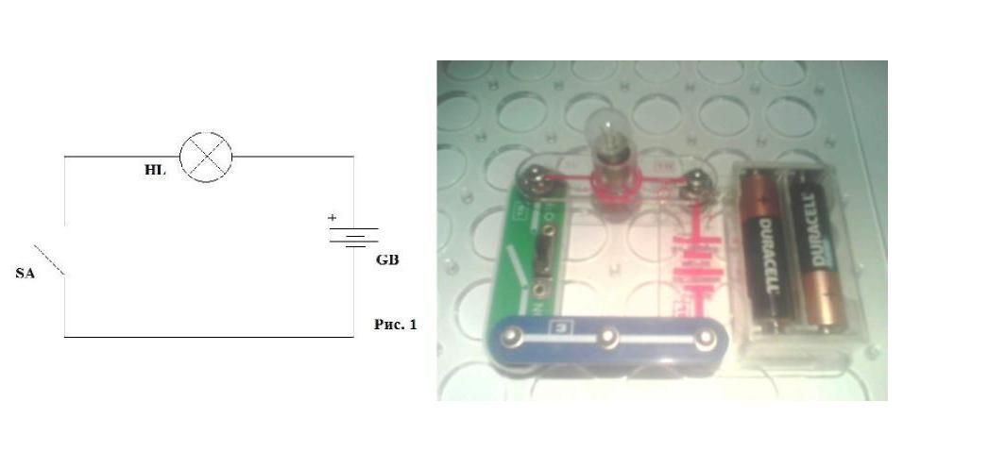

Рис.1

- Соберите схему, состоящую из двух пар гальванических элементов,

соединённых последовательно, электролампы и ключа (Рис.2). Обратите снова внимание на свечение лампочки. Сделайте вывод.
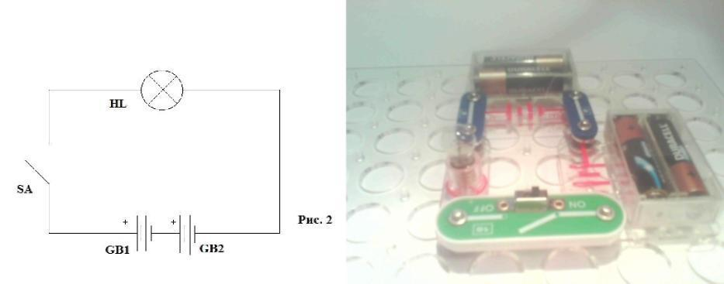

Рис.2

- Соберите схему, состоящую из двух пар гальванических элементов,

соединённых параллельно (+ одной батареи к + другой), электролампы и выключателя (Рис.3). Объясните интенсивность и долговременность свечения лампы.
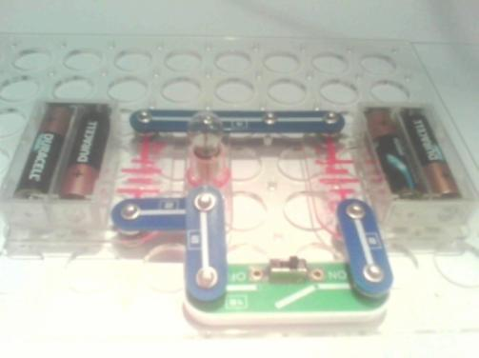
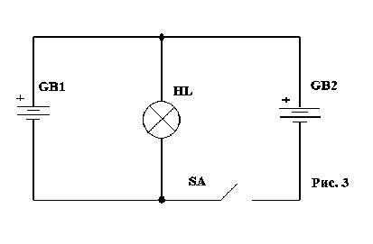

Рис. 3

- Соберите схему, состоящую из двух пар гальванических элементов,

соединённых параллельно (+ одной батареи к – другой), электролампы и выключателя (Рис.4). Объясните интенсивность и долговременность свечения лампы.
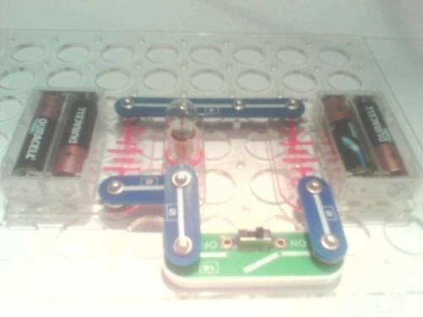
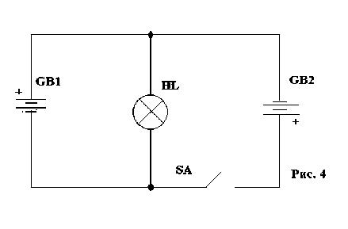

Рис. 4

- Нарисуйте в тетради и затем соберите схему, изображённую на Рис.5

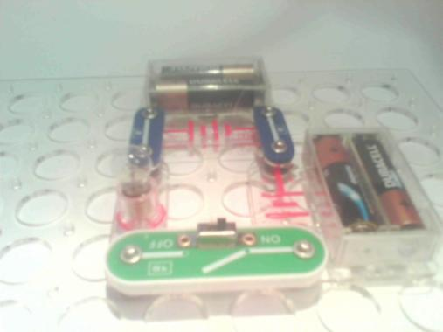
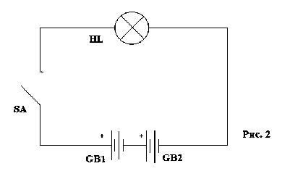

Рис.5

- Замкните ключ и убедитесь в работоспособности лампы.

- Начертите в тетради и затем соберите схему, изображённую на рис.6
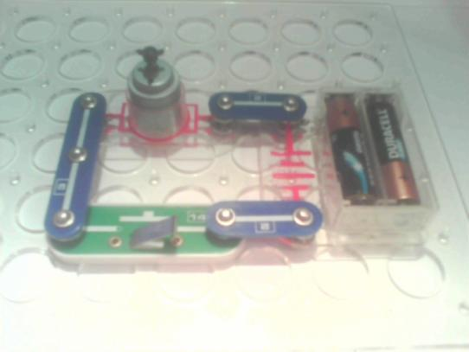
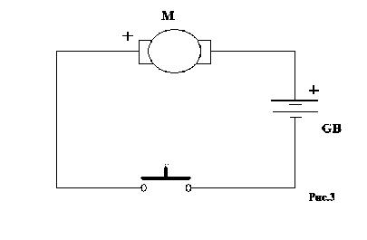

Рис.6

- Нажмите кнопку и убедитесь в работоспособности двигателя.

- Самостоятельно составьте схему, содержащую гальванический элемент (2шт),

электролампу, ключ и двигатель и по этой схеме соберите неразветвлённую электрическую цепь. Проверьте её работоспособность.

- Запишите вывод в тетрадь.

Практическая работа № 2 (5 часов)

“Электроизмерительные приборы”

Теоретические сведения

Гальванометр – высокочувствительный электроизмерительный прибор, предназначенный для измерения малых сил тока, напряжений и количества электричества. В зависимости от подключаемых внешних элементов может выполнять функции амперметра, вольтметра, омметра, спидометра, тахометра
- пр. Условное обозначение гальванометра:
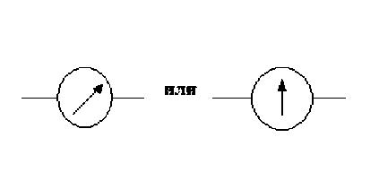

Положение стрелки на условном обозначении гальванометра указывает, в какую сторону будет отклоняться реальная стрелка прибора при подаче входного сигнала. Если стрелка расположена вертикально, то реальная стрелка будет отклоняться в обе стороны.

Составные части гальванометра: Шкала, стрелка, полуоси с пружинами, подвижная рамка, магнит, неподвижный сердечник.

Между полюсами дугообразного магнита находится многовитковая рамка, удерживаемая в нулевом положении пружиной. Рамка крепится к полюсам и может свободно вращаться вокруг неподвижного сердечника. К полуоси прикреплена стрелка, движущаяся вдоль шкалы. Измеряемый ток подходит к рамке по проводам. Протекая по рамке ток создаёт вокруг неё направленное магнитное поле. Это поле, взаимодействуя с полем магнита, вызывает поворот рамки и. соответственно, отклонение стрелки. Чем больше сила тока, тем больше угол поворота стрелки. При выключении тока пружина возвращает стрелку в нулевое положение. По такому принципу работают приборы магнитоэлектрической системы, предназначенные для измерения постоянного тока. Если на такой гальванометр подать переменный сигнал, то отклонение стрелки будет соответствовать среднему значению, т.е. если подать синусоидальный сигнал, то гальванометр покажет “0”.

Амперметр – прибор для измерения силы тока. Представляет собой гальванометр,

- дополнительным калиброванным резистором, включённым параллельно с рамкой гальванометра. (рис. 1а).
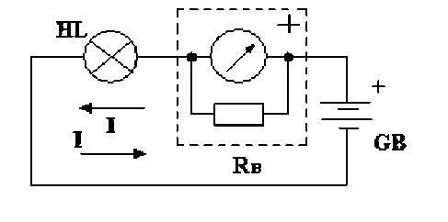

Такие калиброванные резисторы называют шунтами. От сопротивления шунта зависит диапазон измерения амперметра – чем меньше сопротивление шунта, тем больше диапазон измерения. Сопротивление шунта подбирается по формуле:

Rш =Rг/(n-1),

где Rг – сопротивление рамки гальванометра (900 Ом),

n – множитель расширения диапазона, т.е. во сколько раз мы хотим увеличить диапазон.

- электрическую цепь амперметр включается последовательно с элементом, в котором он измеряет силу тока и поэтому в идеале он должен иметь нулевое сопротивление. Условное обозначение:
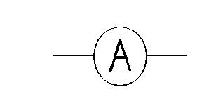

Шкала градуируется в мкА, мА или А.

Вольтметр – прибор для измерения ЭДС или напряжения. Представляет собой гальванометр с добавочным резистором, включённым последовательно с рамкой гальванометра (рис.2а).
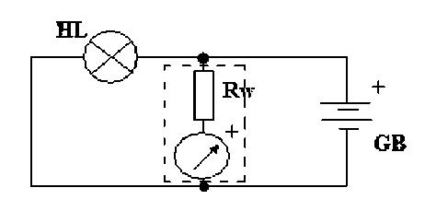

Рис. 2а

- электрическую цепь включается параллельно с элементом, на котором он измеряет напряжение, или источником питания. И поэтому в идеале он должен иметь бесконечно большое сопротивление.

Условное обозначение:
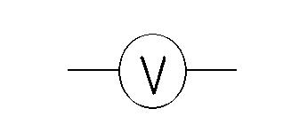

Шкала градуируется в мкВ, мВ, В или кВ

Цель работы: Изучение работы электроизмерительных приборов (гальванометра, амперметра, вольтметра)

Оборудование:

Гальванический элемент (3В),

гальванометр,

резисторы (R1= 5.1 кОм, R2= 10 кОм, R3= 1 кОм, R4 = 100 Ом),

реостат (R5),

кнопка,

ключ,

красный (HL1) и зелёный (HL2) светодиоды, соединительные провода.

Выполнение работы

- Изучение работы гальванометра

1.Соберите схему, изображённую на рис.1
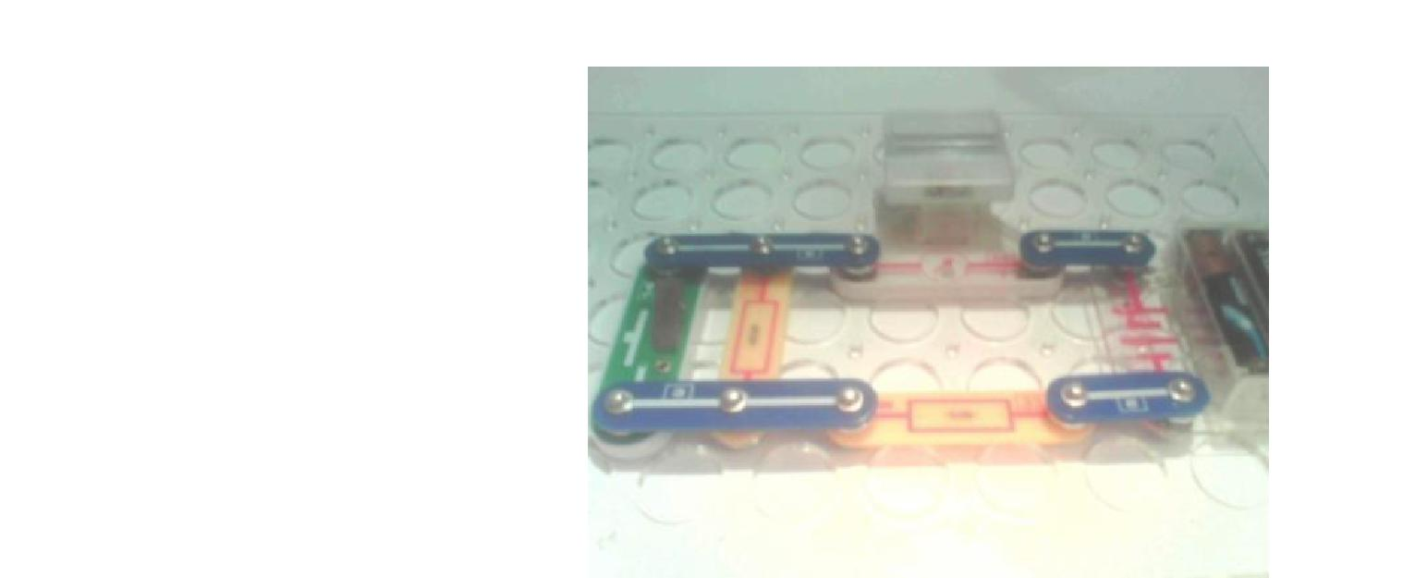
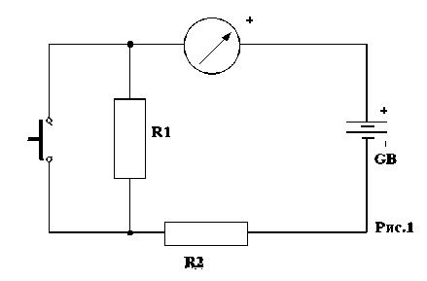

Рис.1

- Резистор R1 подключите в последнюю очередь. После его подключения стрелка гальванометра отклонится от нулевого положения. Определите силу тока в цепи,

учитывая, что диапазон измерения гальванометра 300 мкА.

- Используя закон Ома и, зная сопротивление резисторов и напряжение питания,

рассчитайте силу тока в цепи и сравните с показаниями прибора. Попытайтесь объяснить результат.

- Замкните кнопку – общее сопротивление цепи уменьшится, ток увеличится.

Следите за показаниями стрелки гальванометра и определите новые показания прибора.

- Построение амперметра на базе гальванометра

1.Фактически гальванометр работает как амперметр, но с очень маленьким диапазоном измерения (0-300 мкА, т.е. микроамперметр). Попробуем увеличить диапазон измерения в 10 раз. Подставив в формулу значения сопротивления рамки гальванометра Rг = 900 Ом и коэффициент расширения диапазона n = 10. Рассчитайте значение Rш, подставив значения в формулу:

Rш = Rг/(n-1)

Вместо шунта используйте обычный резистор из конструктора. Гальванометр с параллельно включённым резистором 100 Oм превращается в миллиамперметр с диапазоном измерения от 0 до 3 мА. 2. Соберите схему, изображённую на рис.2
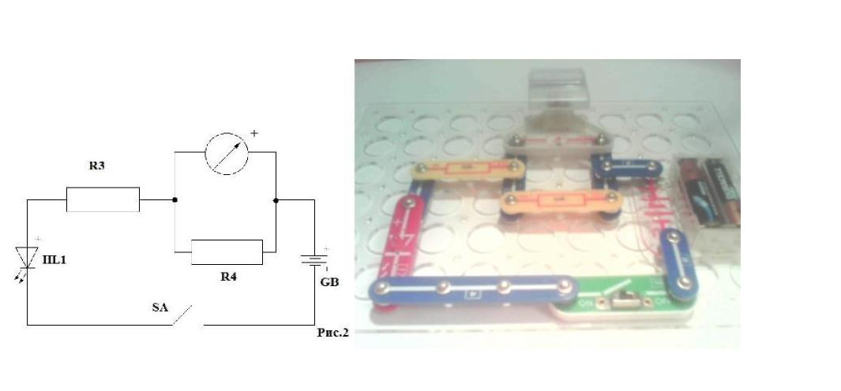

Рис.2 3.

Замкните выключатель.

Рассчитайте цену деления и определите показания прибора.

Измерьте силу протекающий через светодиод тока.

- Построение вольтметра на базе гальванометра

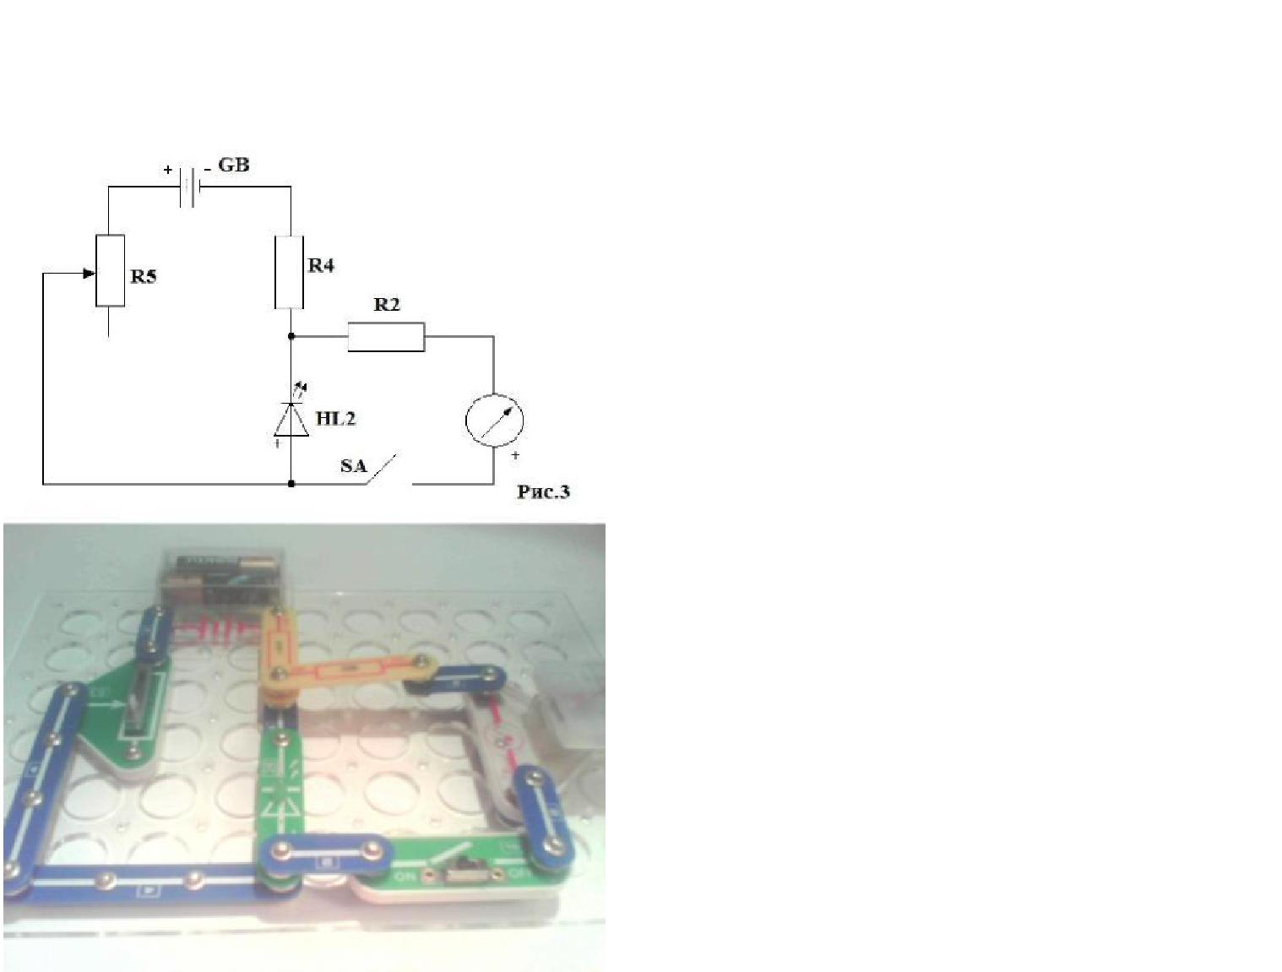
- Гальванометр с последовательно включённым резистором 10 кОм превращается в вольтметр с диапазоном измерения от 0 до 3 В (пренебрегая сопротивлением рамки гальванометра, 300 мкА * 10 кОм = 3 В)

- Соберите схему, изображённую на рис.3

Рис.3

- Установив ползунок реостата в крайнее правое положение замкните ключ.

Стрелка вольтметра отклонилась, но светодиод не горит. Попытайтесь это объяснить.

- Плавно перемещая ползунок реостата в крайнее левое положение следите за стрелкой вольтметра и за светодиодом.

- Рассчитайте цену деления прибора и определите величину падения напряжения на светодиоде.

- Замените зелёный светодиод красным. Сравните показания прибора. Определите величину падения напряжения на красном светодиоде.

- Постройте ВАХ обоих светодиодов.

Практическая работа №3 (5 часов)

“Электрические цепи. Потребители”

Теоретические сведения

Получаемая на электростанциях электроэнергия широко используется, поскольку легко преобразуется в необходимую людям теплоту, свет и механическую работу. Теплоту получают с помощью нагревательных приборов (чайник), свет с помощью электроосветительных приборов (люстра), механическую работу с помощью электромоторов.

Таким образом, электромоторы, электронагревательные и электроосветительные приборы являются потребителями электрической энергии. Для передачи им этой энергии создаётся электрическая цепь, которая включает в себя источник энергии (источник питания), потребитель электрической энергии (приёмник), соединительные провода. Чтобы осуществить передачу электроэнергии от источника к потребителям электрическая цепь должна быть замкнутой. Источники и потребители электрической энергии характеризуются величиной рабочего напряжения. Безопасным для человека является напряжение 12В, относительно безопасным – до 42В. Напряжение большей величины является опасным для жизни. Под действием напряжения в замкнутой электрической цепи течёт электрический ток.

Как правило, электрическая цепь дополнительно содержит элемент управления (например выключатель) и элемент защиты (предохранитель), который защищает источник питания, потребители и провода от чрезмерно больших токов при аварийных ситуациях (короткое замыкание). Все элементы цепи изображаются на принципиальных схемах с помощью условных изображений (Рис.1). Условные изображения элементов цепи из конструктора “Знаток 999 схем представлены в таблице 1”
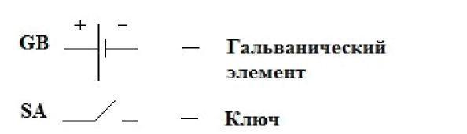

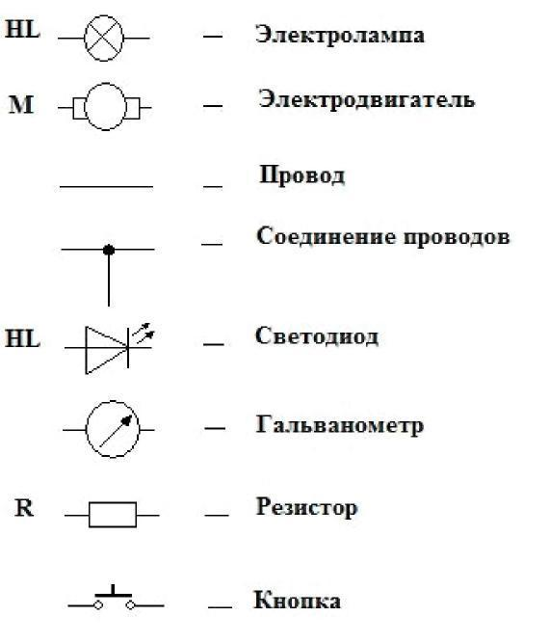

Рис.1 Таблица элементов конструктора «Знаток»

 |  | Таблица 1
Название элемента | Изображение в | Изображение по ГОСТ
 | конструкторе
Выключатель
Гальванический элемент
Геркон
Двигатель
Динамик
Диод
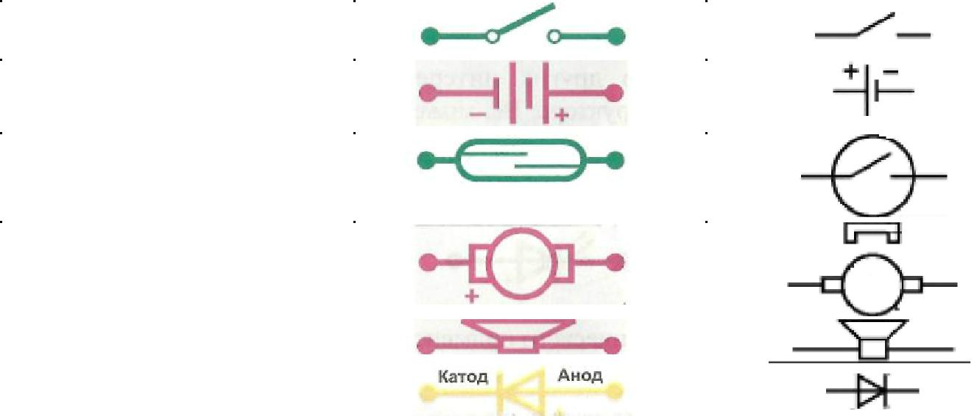

Интегральная схема


Высокочастотная

интегральная схема

Катушка индуктивности

Кнопка

Конденсатор

Конденсатор

переменный

Конденсатор

электролитический

Лампа

Микрофон

Провода

Пьезоэлемент

Резистор

Реостат

Светодиод



Сенсорная пластина

Усилитель мощности



фоторезистор

n-p-n – транзистор

p-n-p – транзистор



Катушка индуктивности представляет собой тонкий изолированный провод, плотно намотанный на каркас. Для увеличений индуктивности внутрь каркаса помещают металлический сердечник. При протекании через катушку электрического тока она превращается в электромагнит – вокруг неё образуется направленное магнитное поле – с северным ( N ) и южным ( S ) полюсами, как у постоянного магнита. При смене направления тока полюса меняются местами. Эти свойства катушки индуктивности имеют массу применений. Например, в электродвигателях и генераторах, в электроизмерительных приборах, в микрофонах и динамиках.

Цель работы: Сборка и проверка работоспособности электрической цепи,

содержащей источник питания, потребитель, соединительные провода и элемент

управления цепью. Изучение параметров цепи с параллельным и

последовательным включением потребителей, изучить свойства катушки

индуктивности

Оборудование:

Гальванический элемент,

электролампа,

ключ, кнопка,

электродвигатель,

резисторы, кнопка,

компас, металлическая булавка,

магнит, катушка индуктивности.

Выполнение работы

- Зарисуйте в тетрадь схему, изображённую на Рис. 1
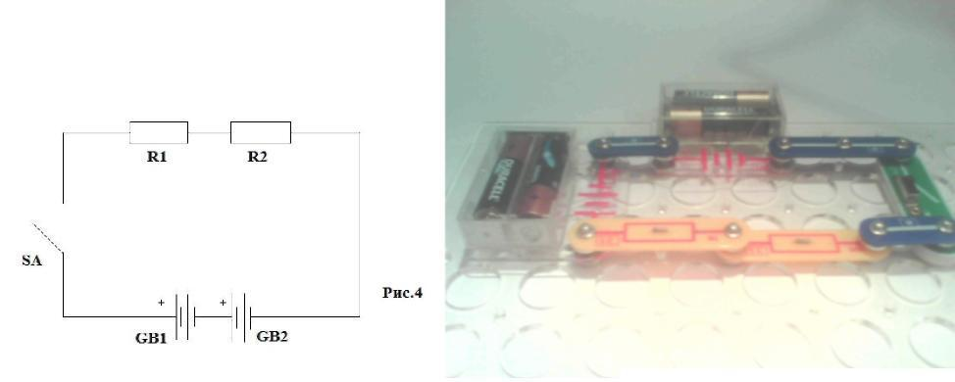

Рис.1

- С помощью закона Ома рассчитайте силу тока I в цепи, если напряжение U = 6 В,

а сопротивление резисторов R1 = 10кОм, R2 = 1 кОм.

- Составьте в тетради схему, аналогичную схеме Рис.4, но резисторами,

соединёнными параллельно.

- С помощью закона Ома рассчитайте силу тока I в цепи, если напряжение

U = 6 В, а сопротивление резисторов равно R1 = 5 кОм, R2 = 100 Ом.

- Соберите схему, изображённую на рис. 2
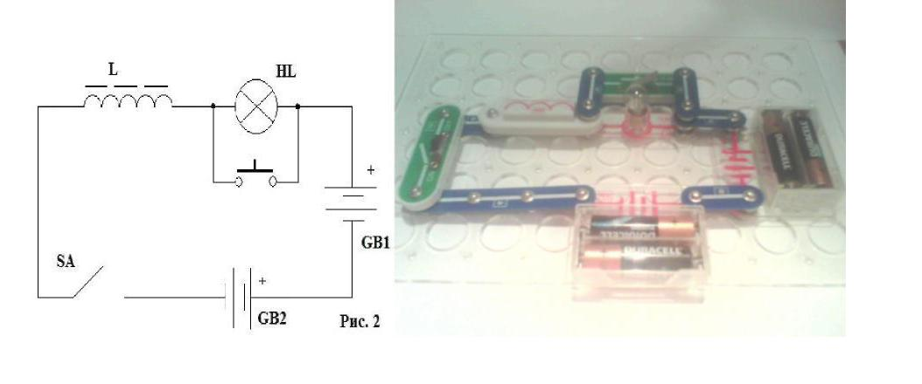

Рис.2

- Поместите компас рядом с катушкой прямо по центру. Поверните монтажную плату так, чтобы стрелка компаса была перпендикулярна катушке. Замкните выключатель.
- Лампа загорится, а стрелка отклонится. Зафиксируйте новое положение стрелки и выключите питание.

- Сместите компас влево (стрелка должна быть перпендикулярна катушке). Снова включите питание и зафиксируйте новое положение стрелки. Проделайте аналогичную операцию, переместив компас вправо. Объясните это.
- Положите булавку поперёк катушки, замкните ключ. Булавка повернётся вдоль катушки, наклоните плату – булавка скатится на стол. Объясните это явление.

- Снова положите булавку поперёк катушки, но на этот раз замкните ключ и нажмите кнопку. Попытайтесь объяснить результат.

Практическая работа № 4 ( 5 часов )

“Проводники и изоляторы”

Теоретические сведения Проводники – материалы, хорошо проводящие электрический ток, т.е. обладающие очень низким удельным сопротивлением. Хорошими проводниками считаются металлы и их сплавы. Но не все металлы имеют низкое сопротивление. Вода тоже является проводником, не таким хорошим, но достаточным чтобы не купаться во время грозы и не тушить водой загоревшуюся проводку, для этого используют специальные огнетушители.

Человеческое тело тоже состоит в том числе и из воды, поэтому пропускает электрический ток, что может привести к неблагоприятным последствиям. На нашем конструкторе нет высоких напряжений, поэтому он не опасен для жизни.

Изоляторы – материалы, практически не пропускающие электрический ток. Изоляторы обладают большим сопротивлением. Например, фарфор имеет удельное сопротивление 10²º Ом·мм²/м и из него делают высоковольтные изоляторы, а не только посуду.
Историческая справка: В 1729 г. Английский физик Стефан Грей опытным путём установил существование явления электропроводимости.

- его экспериментах ток протекал по металлическим проволокам, угольным стержням, пеньковой бечёвке.

Но не протекал по каучуку, воску, фарфору, стеклу.

Цель работы: Определение электропроводимости различных материалов

Оборудование:

Гальванический элемент ( 2 шт.),

электрическая лампочка,

соединительные провода,

предметы из разных материалов.

Выполнение работы

1.Соберите схему пробника ( Рис.1)
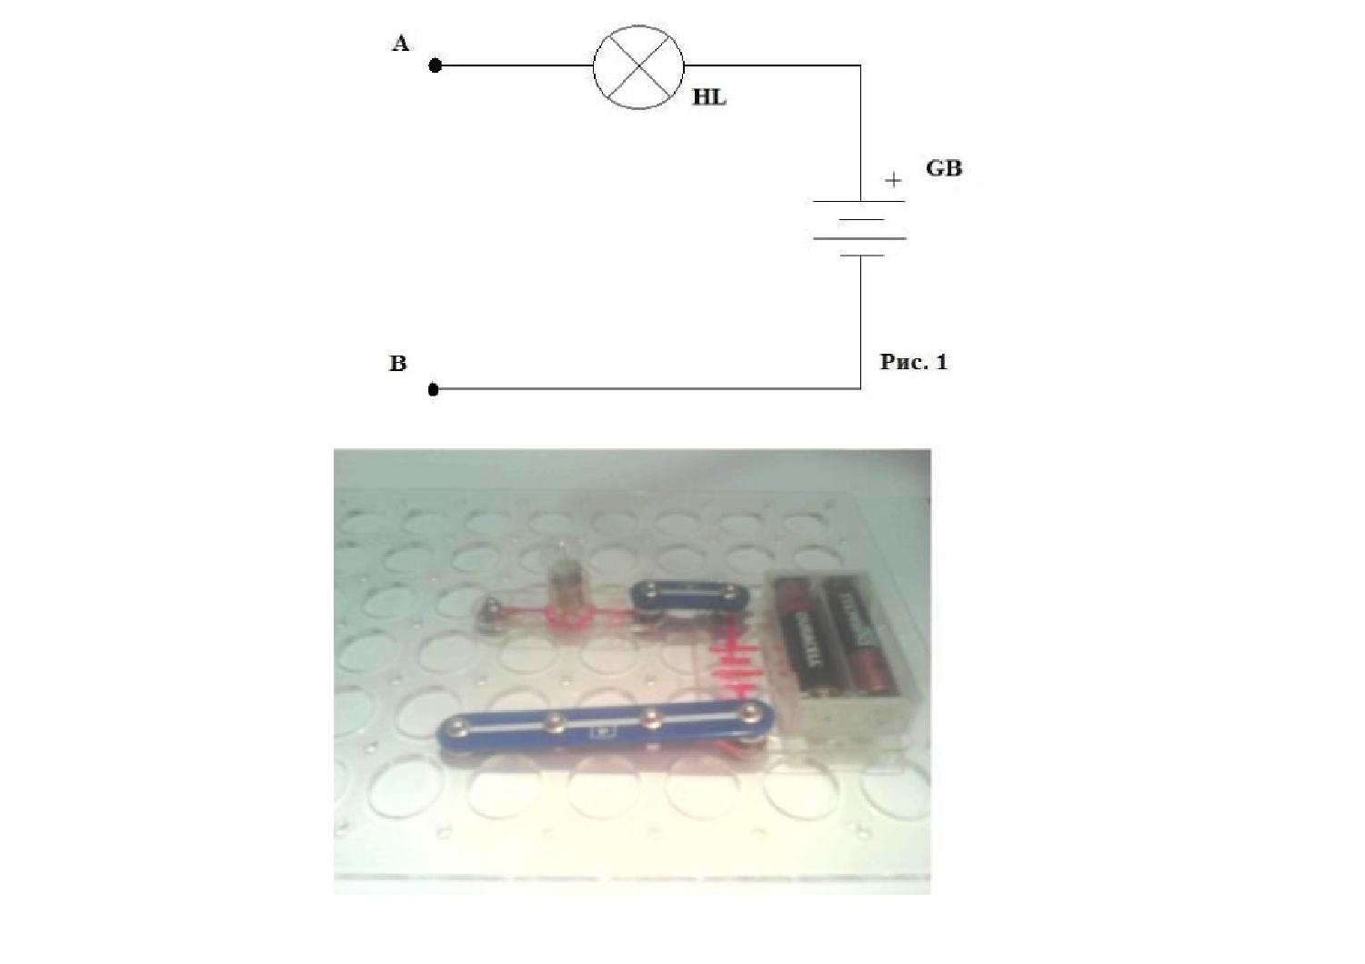

Рис.1 2.

Подсоединяя к зажимам А и В различные предметы оцените их электропроводимость.

- Перечертите в тетрадь и заполните таблицу №1, вписывая названия предметов в соответствующую колонку.

Табл. 1 Проводники и изоляторы

Проводники Изоляторы

4.Запишите вывод в тетрадь.

Практическая работа № 5 (5 часов) “Генератор электрического тока”

Теоретические сведения

Генератор электрического тока (электрогенератор) – электрическая машина, преобразующая механическую энергию в электрическую. Существуют электрогенераторы постоянного и переменного тока. Принцип действия электрогенератора основан на явлении электромагнитной индукции – когда в проводнике, пересекающем линии магнитного поля, возникает электрический ток, называемый индукционным. Электрогенераторы применяются на электростанциях, где энергию воды, ветра, тепла и т.д. нужно превратить в электрическую энергию. Условное обозначение электрогенератора:
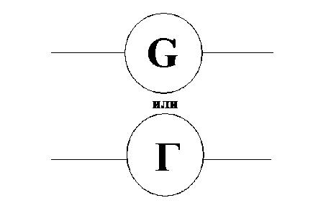

Составные части электрогенератора: магнит, рамка (обмотка), коллектор, щётки, механический привод. Внешний механический привод вращает рамку в поле магнита. При пересечении магнитного поля в ней индуцируется ток. Дважды за период (360º) ток в рамке будет менять направление, но благодаря коллектору, столько же раз меняются полукольца у каждой щётки, и ток на выходных клеммах будет течь в одном направлении. На самом деле, на выходных клеммах будет не постоянный ток, а “однополярный” ток (график на рис.1), который ещё нужно превратить в постоянный при помощи стабилизатора напряжения и сглаживающего фильтра .
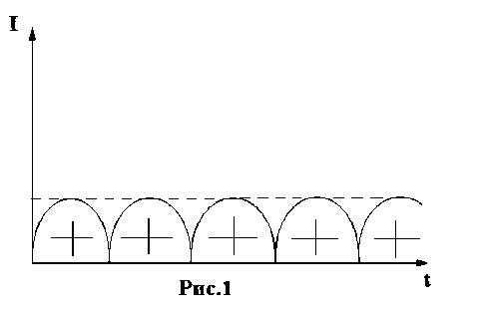

Чем выше скорость вращения рамки (обмотки), тем больше отдаваемый генератором ток. Устройство электрогенератора очень похоже на устройство электродвигателя, что позволяет в ряде случаев использовать электродвигатель в качестве генератора. Если бы использовался не один коллектор из двух полуколец, а два кольцевых коллектора, то на выходе генератора получался бы переменный ток. Подвижная электрогенератора – обмотка коллектор и сердечник называется – ротор. Неподвижная часть – магниты и корпус с держателем оси – статор.
Цель работы: Проверка работоспособности электрогенератора
Оборудование: Гальванометр, электродвигатель в качестве электрогенератора, соединительные провода.

Выполнение работы

- Чтобы убедиться что электродвигатель может работать в качестве электрогенератора соберите схему, изображённую на рис. 2
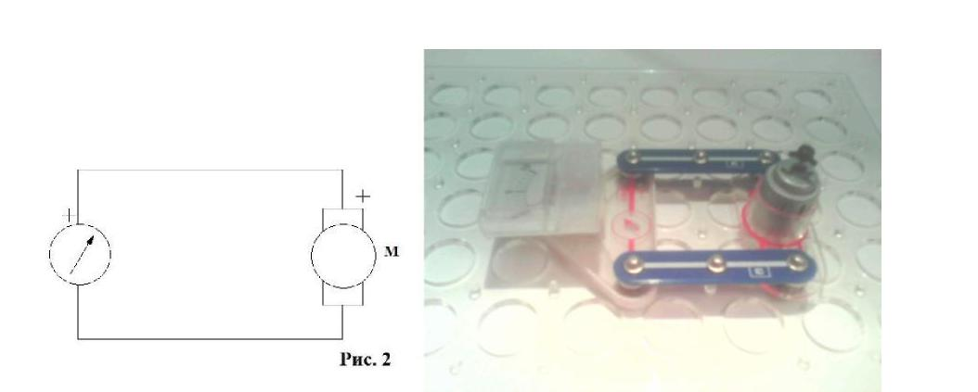

Рис.2

- Быстро вращайте ось электродвигателя по часовой стрелке, стрелка гальванометра отклонится. Объясните это явление.

- Поменяйте полярность подключения электродвигателя (рис. 3) и повторите действия из пункта 2.
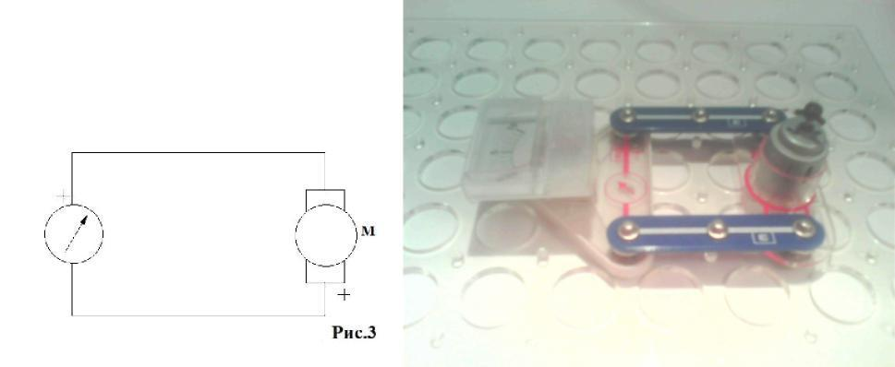

Рис.3

- Сделайте вывод.

Практическая работа № 6 (5 часов)

“Электродвигатель”

Теоретические сведения

Электродвигатель – электрическая машина, преобразующая электрическую энергию в механическую. Основной характеристикой электродвигателя считается его мощность. Существуют электродвигатели постоянного и переменного тока.

Электродвигатель из нашего конструктора является двигателем постоянного тока. Двигатели такого типа применяются в автомобилях (дворники, стеклоподъёмники и т.п.), в электроинструментах (аккумуляторные дрели, шуруповерты), также в игрушках и мультимедийных устройствах (плееры, видеомагнитофоны, DVD- проигрыватели и т.п.).

Имея дело с магнитами мы замечали что одноимённые полюса магнитов отталкиваются (N-N, S-S), а разноимённые притягиваются (N-S). На этом принципе основана работа электродвигателя.

Составные части электродвигателя: Ось, магнит, сердечник, рамка (обмотка), коллектор, щётки, клеммы двигателя.

При протекании по рамке электрического тока она превращается в электромагнит – вокруг неё образуется направленное электромагнитное поле, с северным и южным полюсами. Одноимённые полюса начинают притягиваться, разноимённые – отталкиваться и рамка начинает вращаться. Коллектор обеспечивает рамке непрерывное вращение. Простой коллектор представляет собой два металлических полукольца, жёстко закреплённых с рамкой (обмоткой) и осью. Его роль заключается в переключении направления тока в рамке на противоположное при постоянном токе питания двигателя. Условное обозначение электродвигателя:
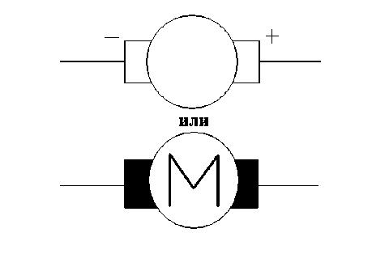

Цель работы: Изучение работы электродвигателя

Оборудование: Электродвигатель, гальванический элемент (4 шт.), кнопка, пропеллер, электрическая лампа, реостат, ключ, соединительные провода.

Выполнение работы

- Соблюдая полярность, соберите схему, изображённую на рис.1
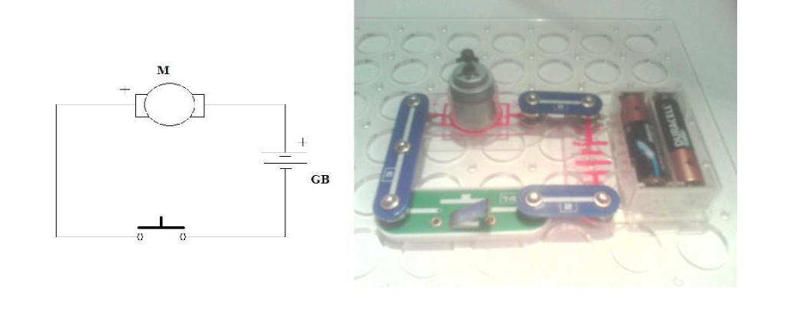

Рис.1

- Наденьте на ось электродвигателя пропеллер. Замкните кнопку и держите её нажатой 5 сек. Затем отпустите.

- Запомните на какую высоту взлетит пропеллер.

4.Соберите схему, изображённую на рис. 2
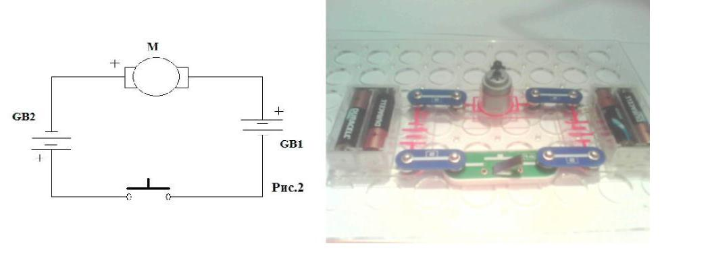

Рис.2

- Снова замкните кнопку и держите 5 сек. После отпустите.

- Сравните высоту, на которую взлетит пропеллер со случаем из пункта 3.

Попытайтесь объяснить результат.

- Соберите схему, изображённую на рис. 3
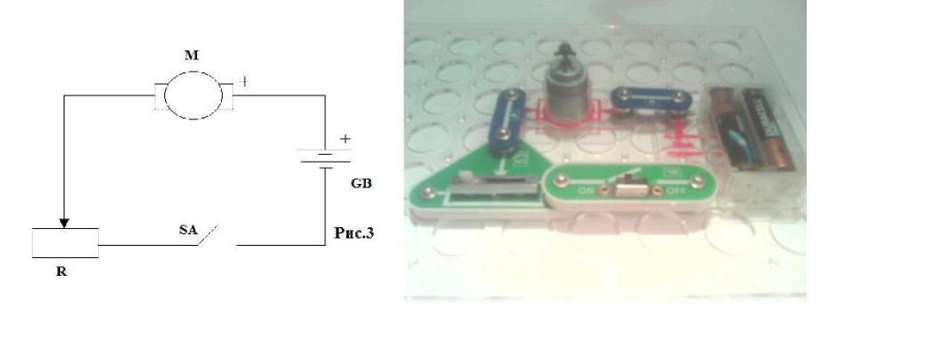

Рис.3

8.Замкните ключ и определите, как влияет вращение ручки реостата на скорость

вращения двигателя. Попытайтесь это объяснить.

- Соберите схему, изображённую на рис. 4
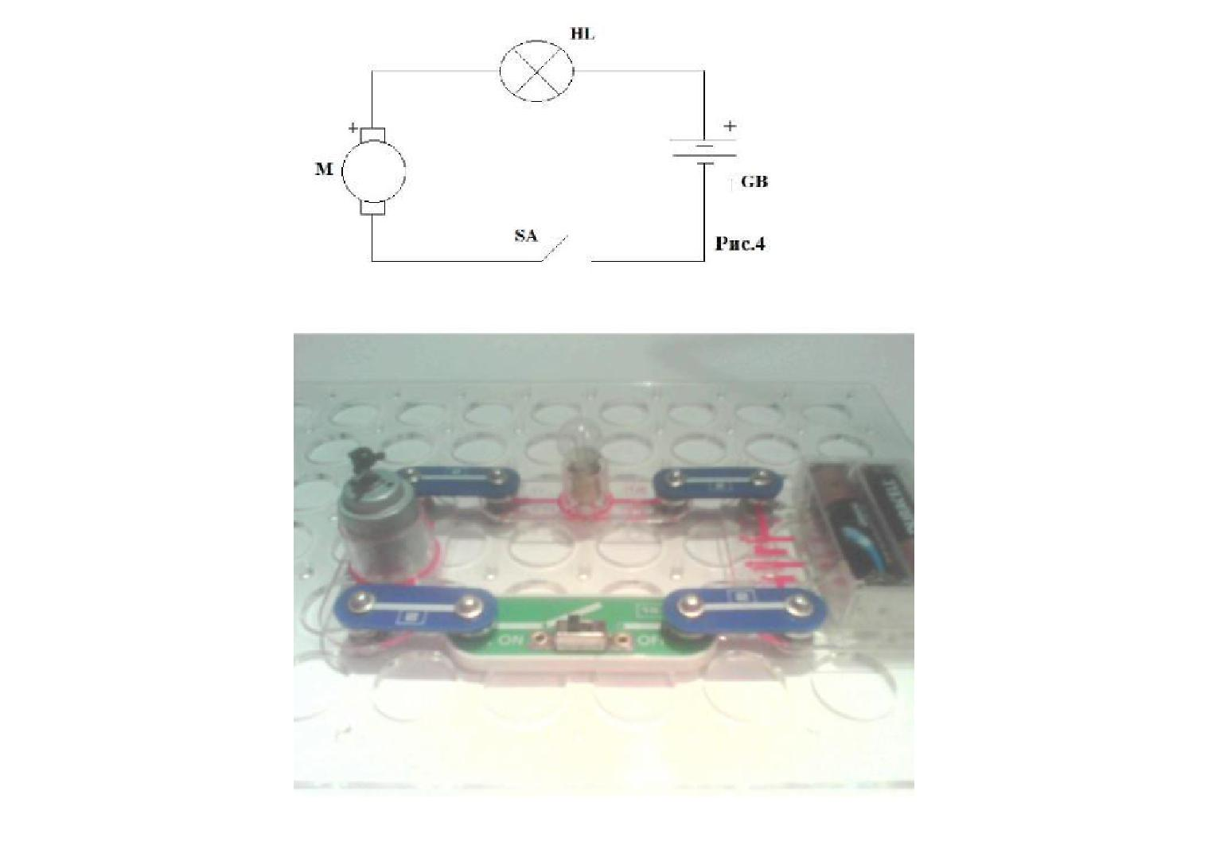

Рис.4

При включении двигателя в первый момент происходит скачок тока, затем ток стабилизируется и изменяется только при изменении нагрузки на двигатель. График зависимости силы тока от времени имеет следующий вид:

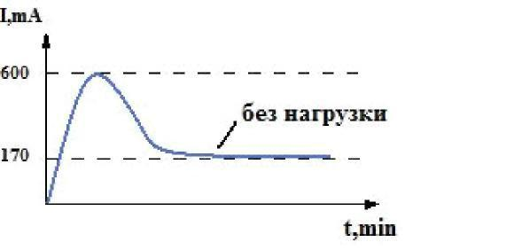

- Замкните ключ и наблюдайте за электролампой.

- Запишите выводы в тетрадь.

